# 【法“晋”人心 每日一问】快递放家门口丢失，找谁赔？

现如今越来越多的人为了方便会跟快递员协商将快递直接放到家门口，因此常会出现收快递时发现物品已经丢失的情况，那么，放在家门口的快递丢失该向谁索赔呢？

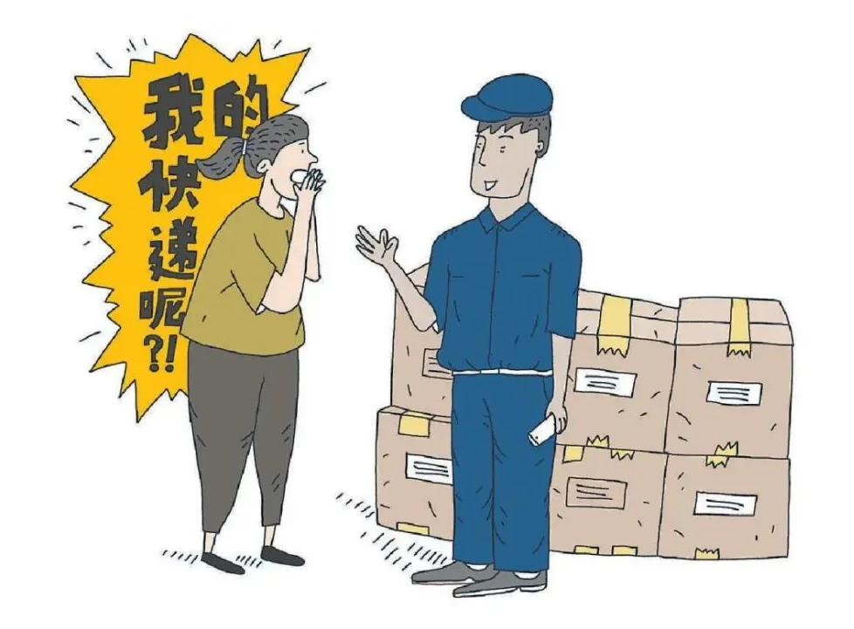

**Q**

**快递放家门口丢失，找谁赔？**

第一，如果快件上面的收件人是门卫的话，快递公司不承担责任，因为其已经完成该运输合同的义务。

第二，如果快件上的收件人非门卫，而且收件人没有告知快速公司让门卫代收的话，那么收件人可以找快递公司承担违约责任或者损坏赔偿责任，快递公司赔偿后，可以向门卫追偿。

第三，如果快件上的收件人非门卫，收件人授权门卫代收，快递公司是不承担责任的， 收件人可以直接找代收人(门卫)承担责任。

如果是网购包裹丢失，这个处理起来比较简单，直接找卖家，卖家会自行处理：补发或退款。如卖家不予处理或处理不满意，可以在沟通无解的情况下请网购平台官方介入。如果是私人邮寄包裹，这个处理起来相对复杂。

**法“晋”人心**

**《中华人民共和国民法典》**

**第六百零四条** 标的物毁损、灭失的风险，在标的物交付之前由出卖人承担，交付之后由买受人承担，但是法律另有规定或者当事人另有约定的除外。

**第八百三十二条** 承运人对运输过程中货物的毁损、灭失承担赔偿责任。但是，承运人证明货物的毁损、灭失是因不可抗力、货物本身的自然性质或者合理损耗以及托运人、收货人的过错造成的，不承担赔偿责任。

**《中华人民共和国邮政法》**

**第四十六条** 邮政企业对平常邮件的损失不承担赔偿责任。但是，邮政企业因故意或者重大过失造成平常邮件损失的除外。

**第四十七条** 邮政企业对给据邮件的损失依照下列规定赔偿:(一)保价的给据邮件丢失或者全部损毁的，按照保价额赔偿;部分损毁或者内件短少的，按照保价额与邮件全部价值的比例对邮件的实际损失予以赔偿。(二)未保价的给据邮件丢失、损毁或者内件短少的，按照实际损失赔偿，但最高赔偿额不超过所收取资费的三倍;挂号信件丢失、损毁的，按照所收取资费的三倍予以赔偿。邮政企业应当在营业场所的告示中和提供给用户的给据邮件单据上，以足以引起用户注意的方式载明前款规定。邮政企业因故意或者重大过失造成给据邮件损失，或者未履行前款规定义务的，无权援用本条第一款的规定限制赔偿责任。

**警方提示**

警方提醒：市民在网购时，要增强安全防范意识，快递包裹尽量由本人签收或存放在有专人看管的地方。